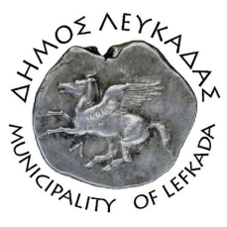

ΕΛΛΗΝΙΚΗ ΔΗΜΟΚΡΑΤΙΑ
ΔΗΜΟΣ ΛΕΥΚΑΔΑΣ
Λευκάδα, 24/2/2023

ΔΕΛΤΙΟ ΤΥΠΟΥ
ΠΑΓΚΟΣΜΙΑ ΗΜΕΡΑ ΝΕΡΟΥ - ΜΗΝΥΜΑ ΑΝΤΙΔΗΜΑΡΧΟΥ ΥΔΡΕΥΣΗΣ ΑΠΟΧΕΤΕΥΣΗΣ
Η παγκοσμία Ημέρα Νερού, (22 Μαρτίου) αφιερώνεται κάθε χρόνο από το 1992 που καθιερώθηκε, στο βασικό αυτό αγαθό, άρρηκτα συνδεδεμένο με τη ζωή των ανθρώπων και την ισορροπία στη Φύση.
Με δεδομένο το γεγονός της αύξησης της ζήτησης για την κάλυψη των καθημερινών αναγκών, πόσιμου νερό, υγιεινής κλπ, καλούμε τους πολίτες για την ορθή διαχείριση και λελογισμένη χρήση, ώστε να ελαχιστοποιήσουμε τα προβλήματα ενόψει και της επερχόμενης τουριστικής περιόδου.
Δεν πρέπει να ξεχνάμε ότι το νερό είναι πολύτιμο αγαθό και οφείλουμε όλοι να το διαφυλάξουμε.

Ο ΑΝΤΙΔΗΜΑΡΧΟΣ

ΧΑΡΙΛΑΟΣ Δ. ΣΟΛΔΑΤΟΣ

